Федеральное государственное бюджетное образовательное учреждение

**высшего образования**

**«Московский государственный технический университет**

**имени Н.Э. Баумана**

**(национальный исследовательский университет)»**

**(МГТУ им. Н.Э. Баумана)**

Факультет «Информатика и вычислительная техника»

Кафедра ИУ5 «Системы обработки информации и управления»

Курс «Разработка интернет-приложений»

Отчет по лабораторной работе №2

«Объектно-ориентированные возможности языка Python»

|  |  |  |
| --- | --- | --- |
| Выполнил: |  | Проверил: |
| студент группы ИУ5-54Б |  | преподаватель каф. ИУ5 |
| Кашурин М.В.. |  | Гапанюк Ю.Е. |
| Подпись и дата: |  | Подпись и дата: |

Москва, 2021 г.

# ****Цель лабораторной работы****

Изучить объектно-ориентированные возможности языка Python.

# Описание задания

# Необходимо создать виртуальное окружение и установить в него хотя бы один внешний пакет с использованием pip.

# Необходимо разработать программу, реализующую работу с классами. Программа должна быть разработана в виде консольного приложения на языке Python 3.

# Все файлы проекта (кроме основного файла main.py) должны располагаться в пакете lab_python_oop.

# Каждый из нижеперечисленных классов должен располагаться в отдельном файле пакета lab_python_oop.

# Абстрактный класс «Геометрическая фигура» содержит абстрактный метод для вычисления площади фигуры.

# Класс «Цвет фигуры» содержит свойство для описания цвета геометрической фигуры.

# Класс «Прямоугольник» наследуется от класса «Геометрическая фигура». Класс должен содержать конструктор по параметрам «ширина», «высота» и «цвет». В конструкторе создается объект класса «Цвет фигуры» для хранения цвета. Класс должен переопределять метод, вычисляющий площадь фигуры.

# Класс «Круг» создается аналогично классу «Прямоугольник», задается параметр «радиус». Для вычисления площади используется константа math.pi из модуля math.

# Класс «Квадрат» наследуется от класса «Прямоугольник». Класс должен содержать конструктор по длине стороны. Для классов «Прямоугольник», «Квадрат», «Круг»:

# Определите метод "repr", который возвращает в виде строки основные параметры фигуры, ее цвет и площадь. Используйте метод format.

# Название фигуры («Прямоугольник», «Квадрат», «Круг») должно задаваться в виде поля данных класса и возвращаться методом класса.

# В корневом каталоге проекта создайте файл main.py для тестирования Ваших классов (используйте следующую конструкцию - https://docs.python.org/3/library/__main__.html). Создайте следующие объекты и выведите о них информацию в консоль (N - номер Вашего варианта по списку группы):

# Прямоугольник синего цвета шириной N и высотой N.

# Круг зеленого цвета радиусом N.

# Квадрат красного цвета со стороной N.

# Также вызовите один из методов внешнего пакета, установленного с использованием pip.

# Текст программы

**main**

from lab_python_oop.rectangle import Rectangle  
from lab_python_oop.circle import Circle  
from lab_python_oop.square import Square  
  
  
def main():  
 r = Rectangle(18, 18, "синий")  
 print(r.get_name())  
 print("---------------", r.__repr__())  
  
 c = Circle(18, "зеленый")  
 print(c.get_name())  
 print("---------------", c.__repr__())  
  
 s = Square(18, "красный")  
 print(s.get_name())  
 print("---------------", s.__repr__())  
 return  
  
  
if __name__ == "__main__":  
 main()

**figueClass**

from abc import ABC, abstractmethod  
from lab_python_oop.figurColor import ColorShape  
  
  
  
class Figure(ABC):  
 def __init__(self, h, color, name):  
 self._color = ColorShape(color).color  
 self._h = h  
 self._name = name  
 self._s = self.schet()  
  
 @abstractmethod  
 def schet(self):  
 pass  
  
 def __repr__(self) -> str:  
 return '{}, его параметры: {}, площадь {}, цвет {}'.format(self._name, self._strSize, self._s, self._color)  
  
 def get_name(self):  
 return self._name  
  
 def get_s(self):  
 return self._s

**Circle**

from lab_python_oop.figueClass import Figure  
import math  
  
  
class Circle(Figure):  
  
 def __init__(self, h: int, color: str):  
 super(Circle, self).__init__(h, color, "Круг")  
 self._strSize = "радиус {}".format(h)  
  
 def schet(self):  
 return self._h ** 2 * math.pi

**ColorFigure**

class ColorShape:  
 *"""Цвет фигуры"""* def __init__(self, _color="синиЙ"):  
 self.set_color(_color)  
  
 def get_color(self):  
 return self.__color  
  
 def set_color(self, _color):  
 self.__color = _color  
  
 color = property(get_color, set_color)

**Rectangle**

from lab_python_oop.figueClass import Figure  
  
  
class Rectangle(Figure):  
  
 def __init__(self, h, w, color="Синий"):  
 self.__w = w  
 super(Rectangle, self).__init__(h, color, "Прямоугольник")  
 self._strSize = "длина {}, ширина {}".format(h, w)  
  
  
 def schet(self):  
 return self.__w * self._h

**Square**

from lab_python_oop.rectangle import Rectangle  
import math  
  
  
class Square(Rectangle):  
  
 __name:str = "Прямоугольник"  
  
 def __init__(self, h, color):  
 super(Rectangle, self).__init__(h, color, "Квадрат")  
 self._strSize = "длина стороны {}".format(h)  
  
 def schet(self):  
 return self._h * self._h

# Экранные формы с примерами выполнения программы

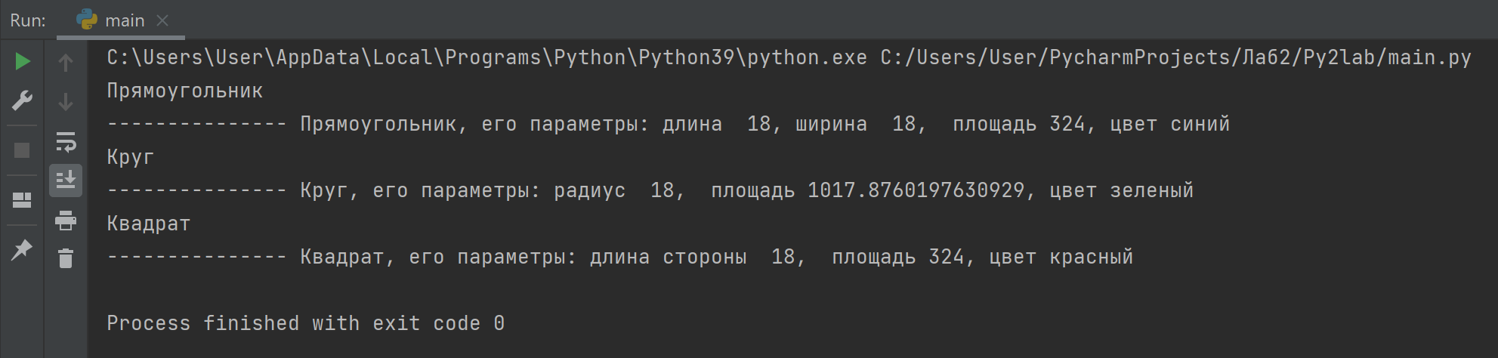

# Вывод

В ходе выполнения данной лабораторной работы были повторены основные конструкции языка Python. Также были изучены объектно-ориентированные возможности языка Python я.